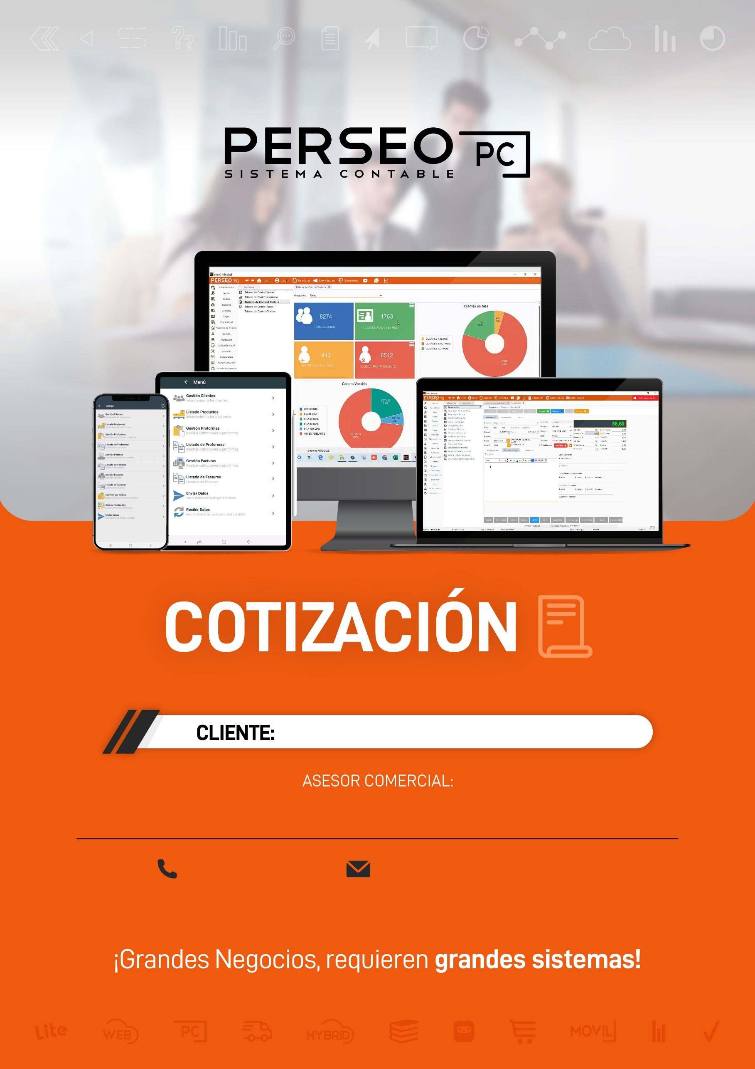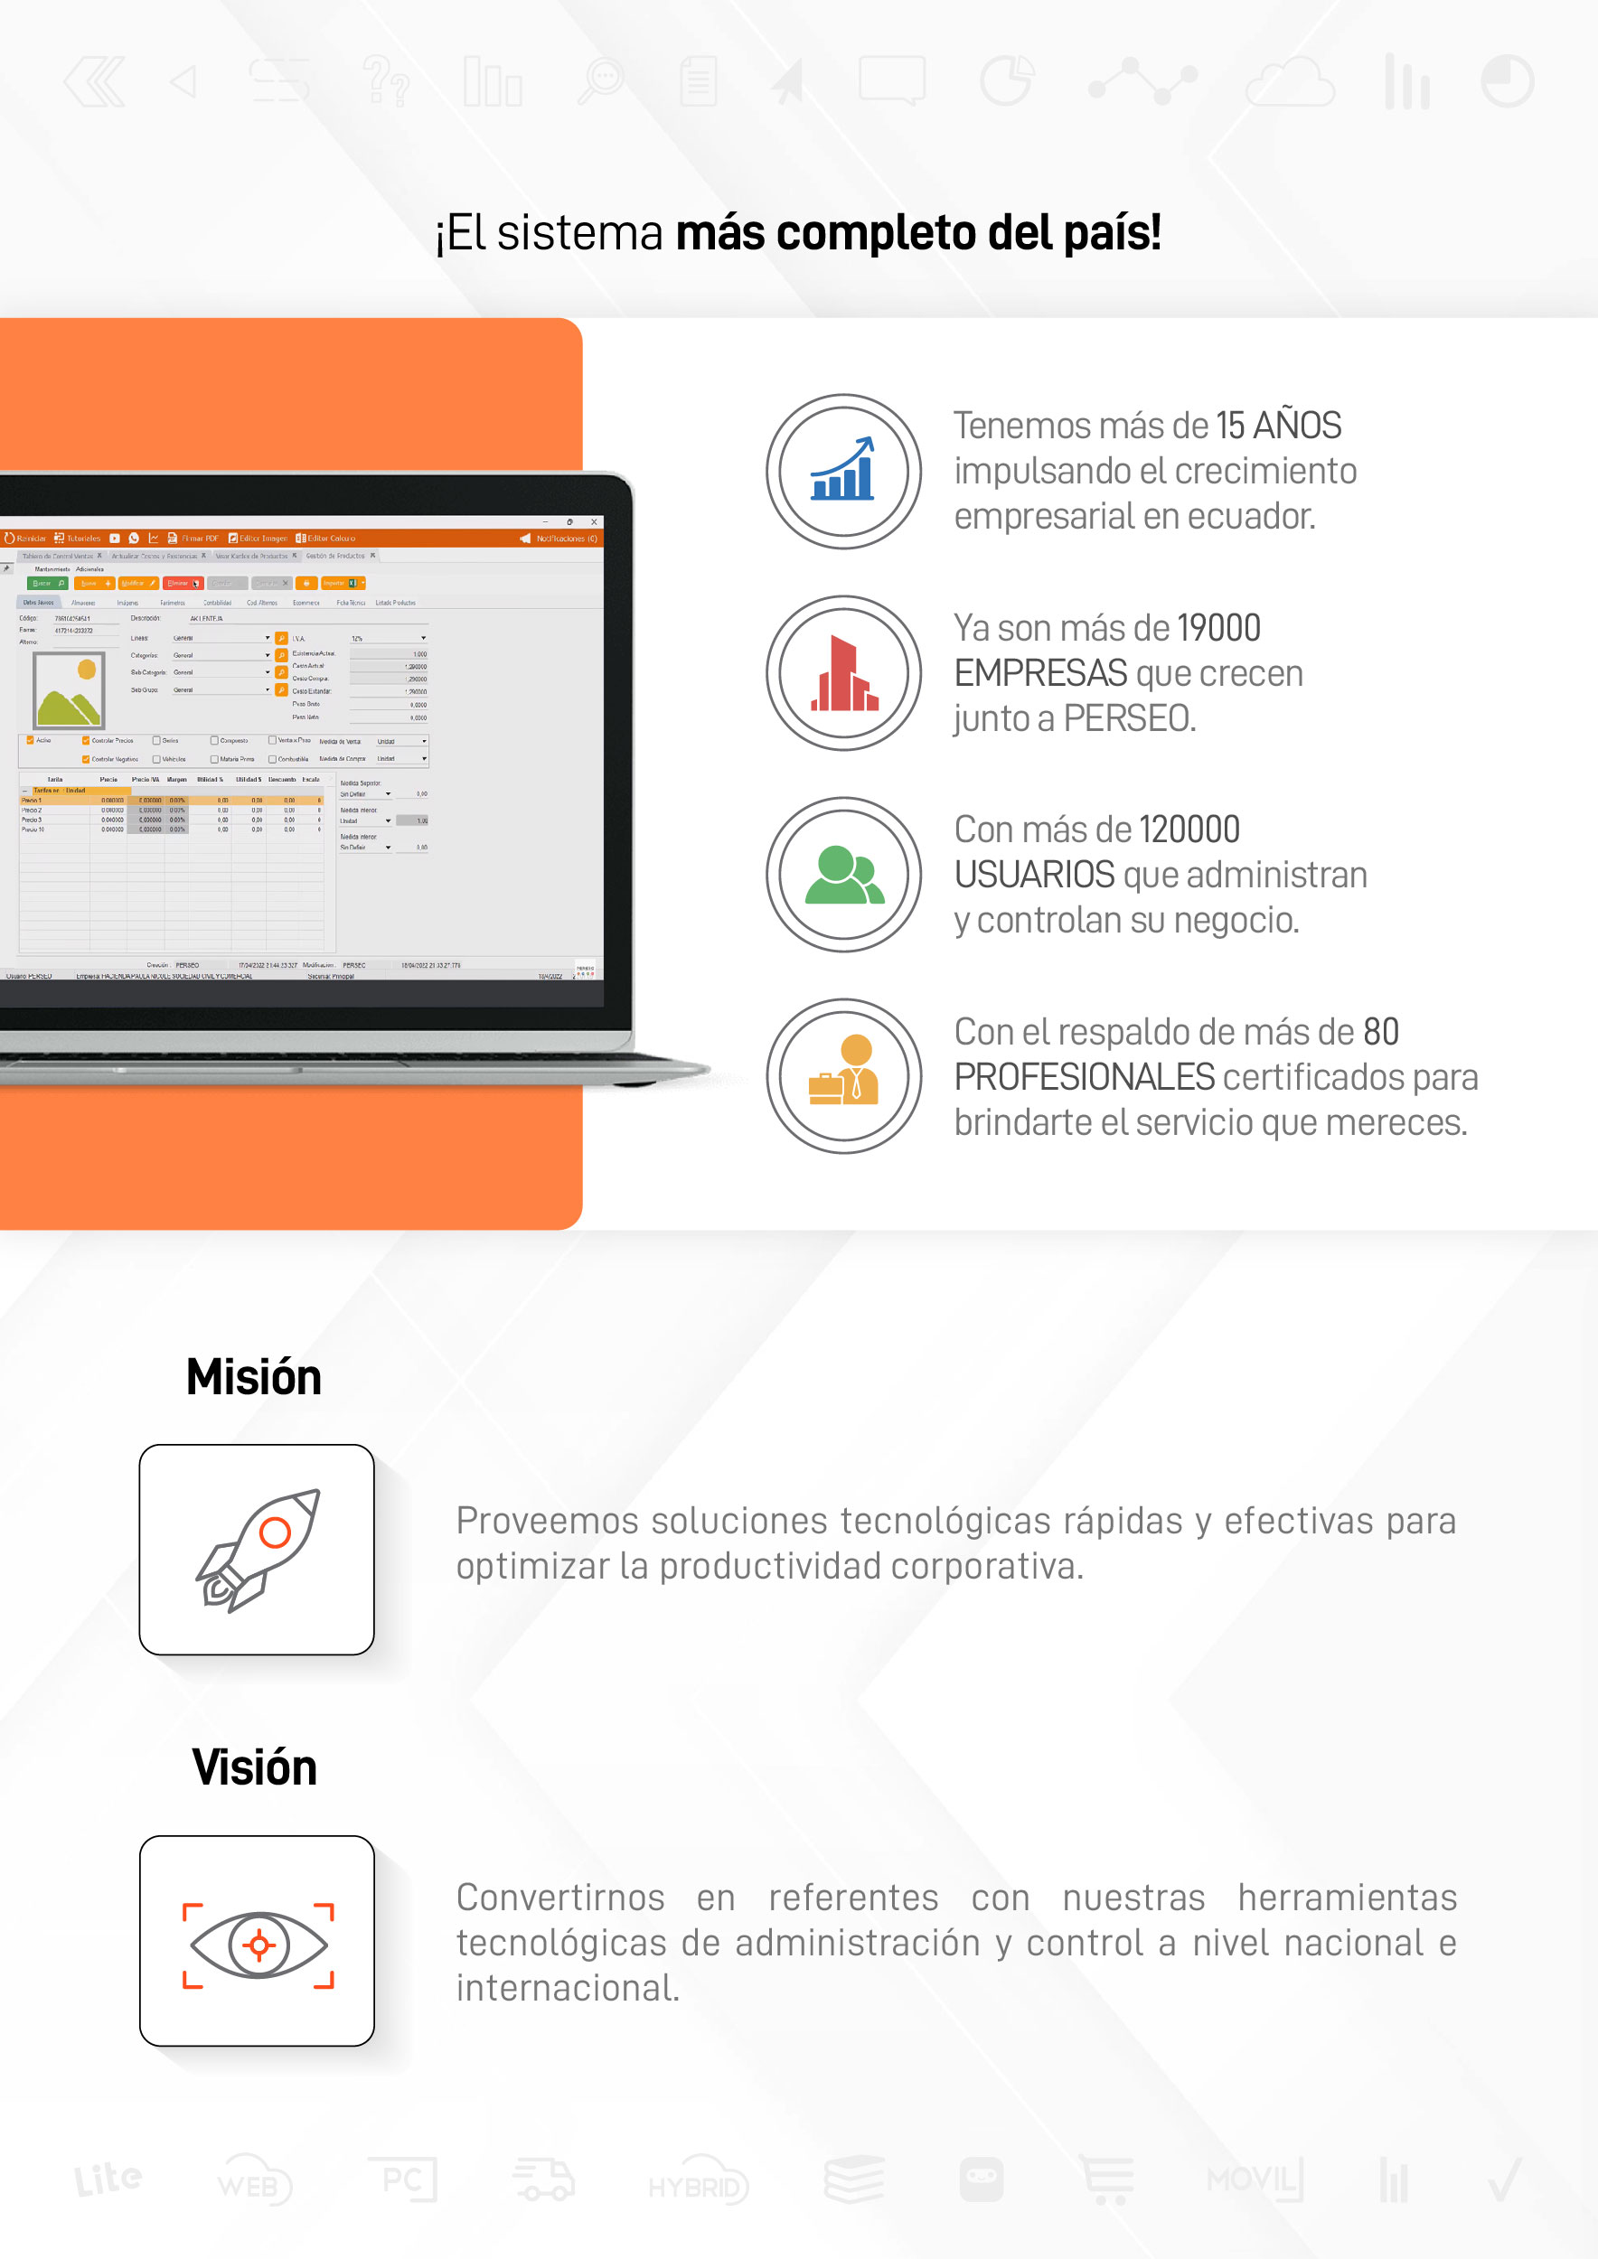

${nombre_firma}

${name}

${correo_firma}

${celular_firma}

[Capte la atención de los lectores mediante una cita importante extraída del documento o utilice este espacio para resaltar un punto clave. Para colocar el cuadro de texto en cualquier lugar de la página, solo tiene que arrastrarlo.]

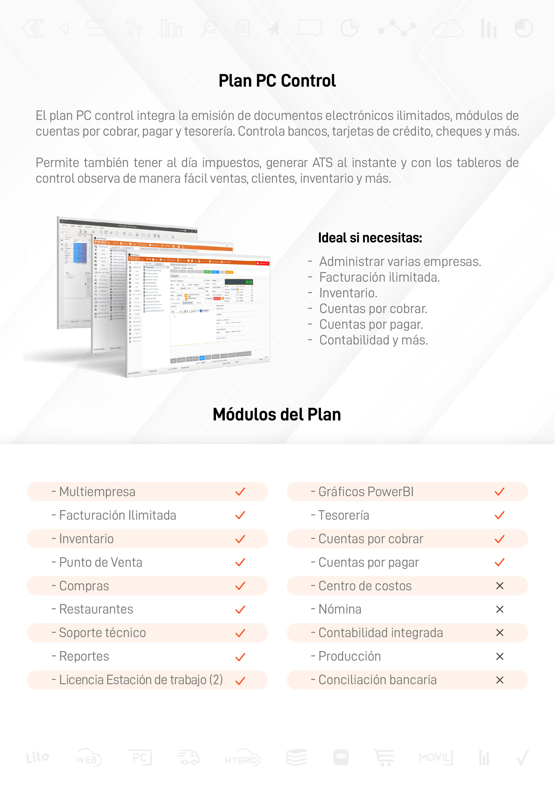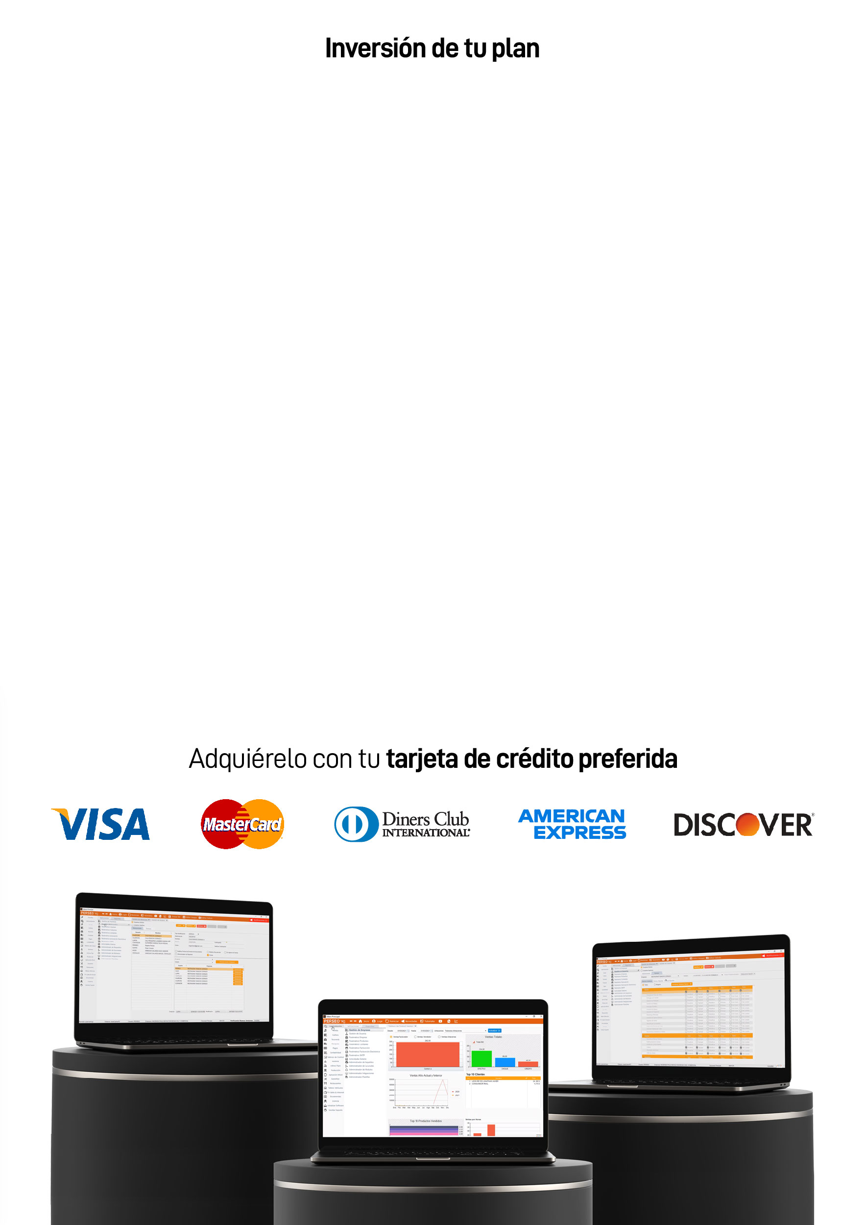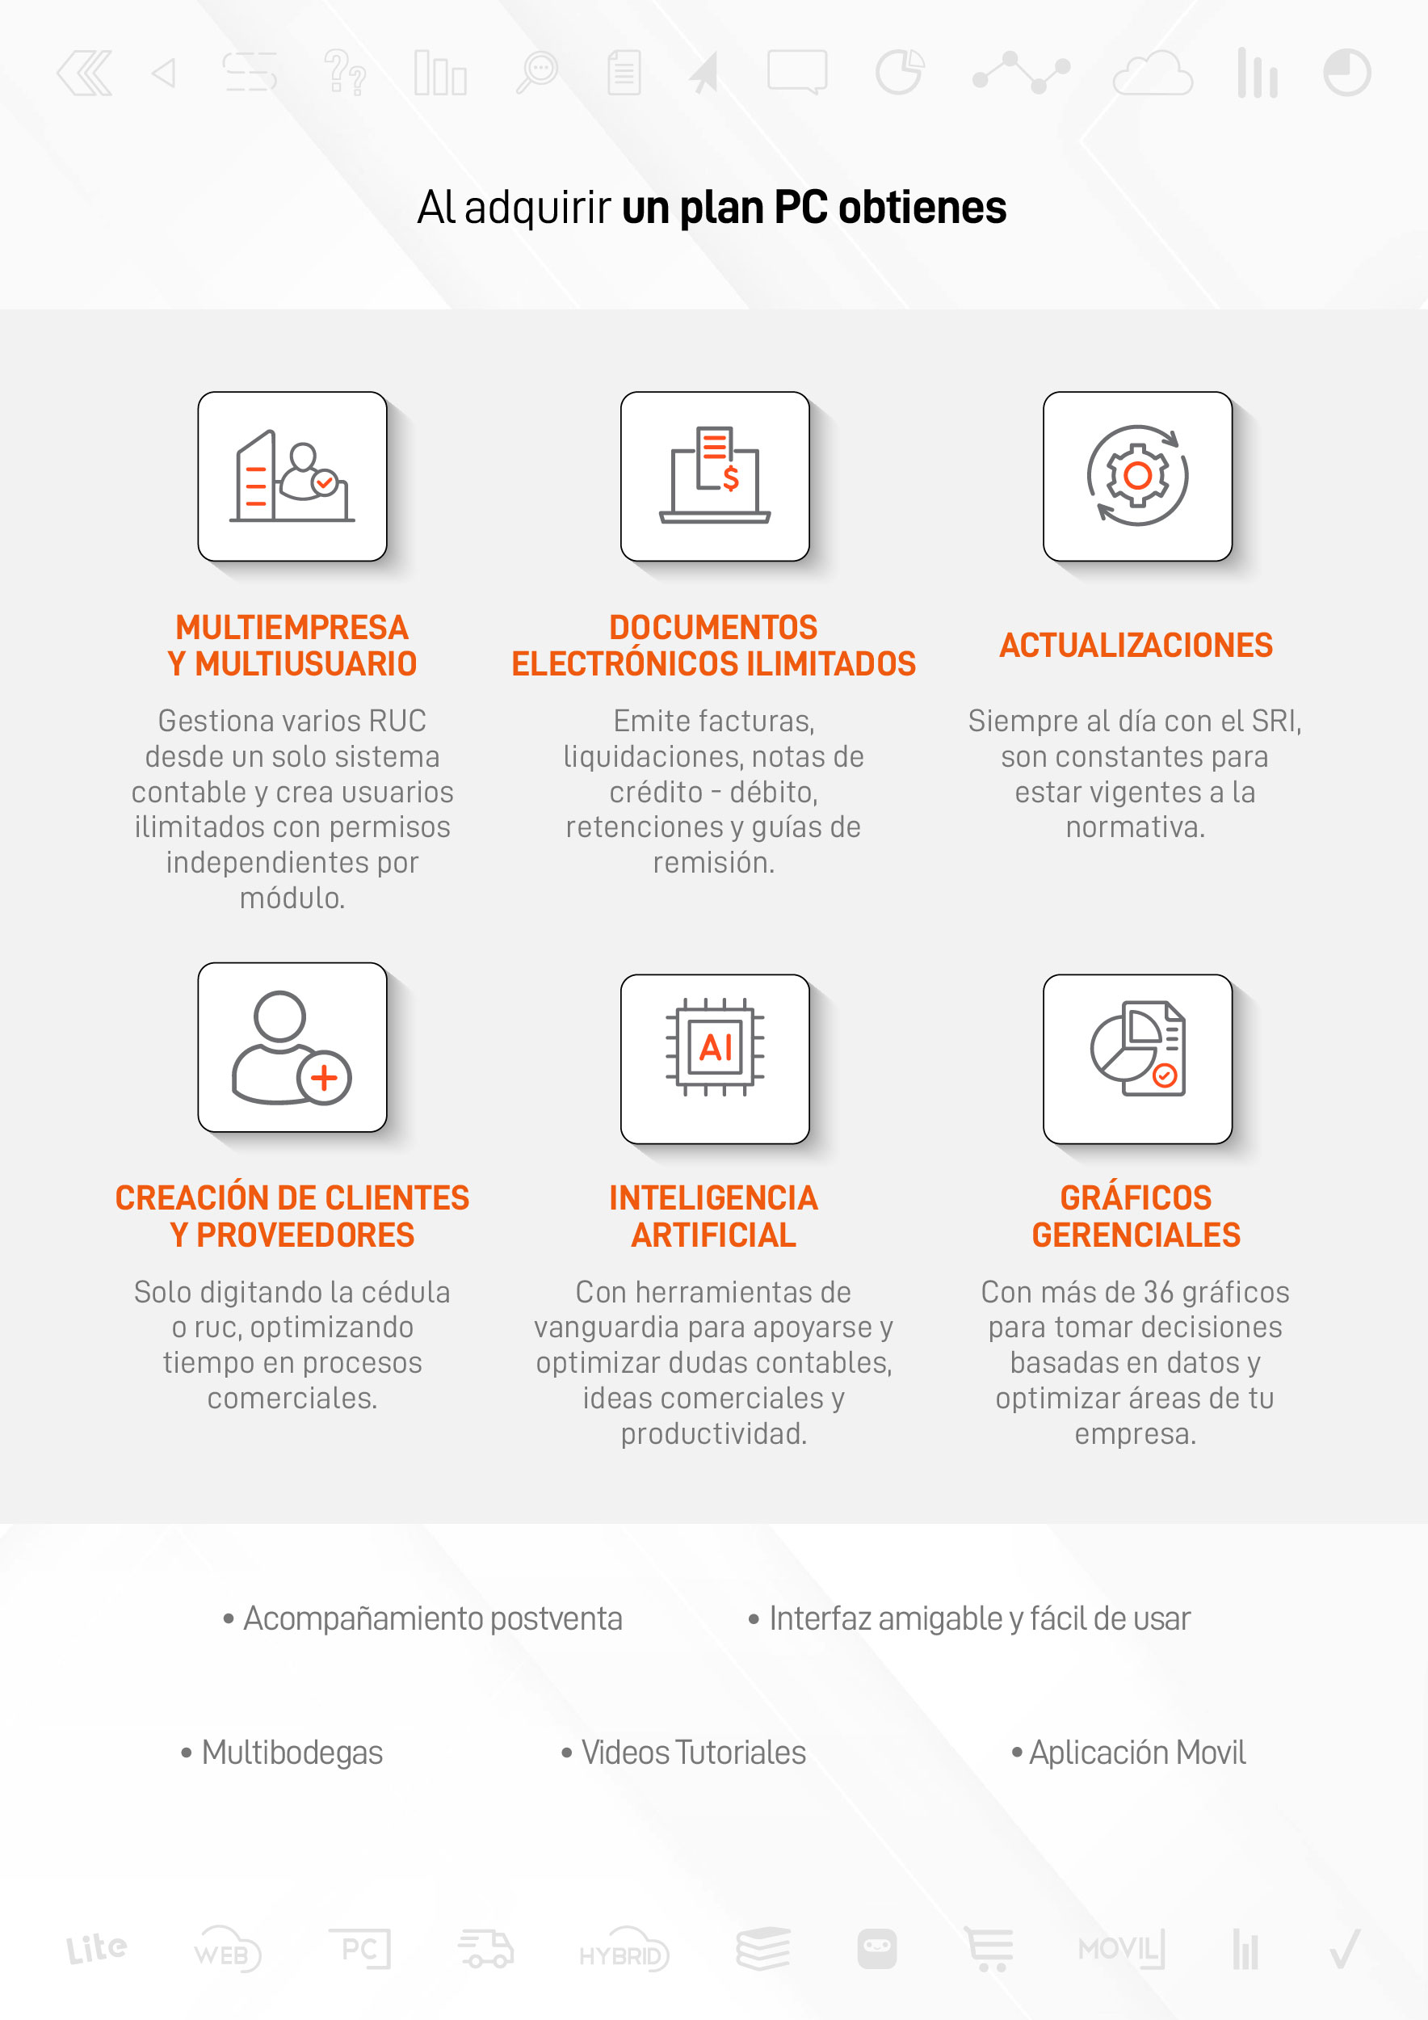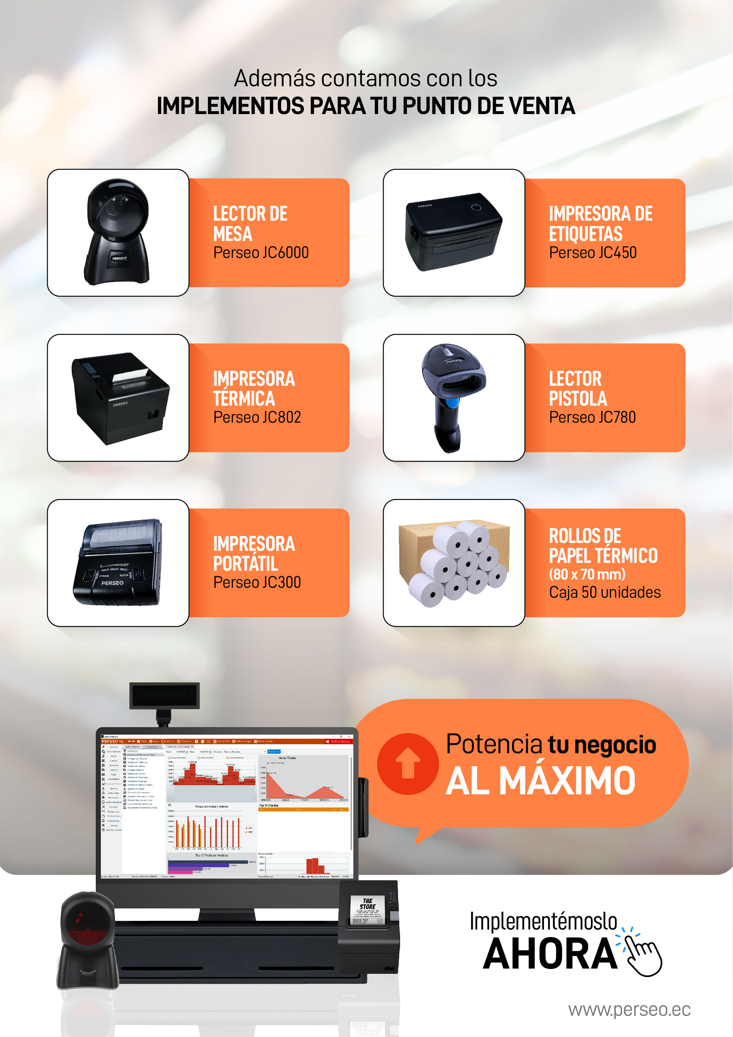

|  |  |  |  |  |  |  |  |  |
| --- | --- | --- | --- | --- | --- | --- | --- | --- |
| MODULOS | PRECIO | DESC |  | DESC | |  | | NETO |
| ${detalle} x ${cantidad} | ${precio} | ${porcentaje}% | | ${descuento} | | | $ ${neto} | |
| Total | ${totalprecio} |  | | ${descuentototal} | | | $ ${totalneto} | |
|  |  |  | | **IVA** |  | | $ ${iva} | |
|  |  |  | | **Total** |  | | $ ${totaliva} | |
| FORMA DE PAGO: |  |  | |  | | | | |
| ${formapago} | **${porcentajeforma}%** | **$ ${totalforma}** | |
| TOTAL | **${formatotalp}%** | **$ ${totalformap}** | |
|  |  |  | |
| Descuento por pago de Contado 10% | $ ${pago_contado} |  | |